**Отчет**

Вариант 9: Counting Sort, Bubble Sort, Quick Sort.

Ход работы- я разработал 3 алгоритма сортировки в программе vs code и затем начал выводить их с засечением времени работы.

Таблица counting sort

Вариант 9: Counting Sort, Bubble Sort, Quick Sort.

Ход работы- я разработал 3 алгоритма сортировки в программе vs code и затем начал выводить их с засечением времени работы.

Таблица массивов:

|  |  |  |  |
| --- | --- | --- | --- |
| массив | Counting Sort | Bubble Sort | Quick Sort |
| 50000 | 0.000000 | 1.649000 | 1.823000 |
| 100000 | 0.001000 | 6.677000 | 4.453000 |
| 150000 | 0.002000 | 15.212000 | 6.894000 |
| 200000 | 0.003000 | 27.305000 | 9.293000 |
| 250000 | 0.004000 | 42.981000 | 11.599000 |
| 300000 | 0.004000 | 62.404000 | 13.927000 |
| 350000 | 0.005000 | 85.342000 | 16.298000 |
| 400000 | 0.006000 | 112.000000 | 18.605000 |
| 450000 | 0.008000 | 142.229000 | 20.945000 |
| 500000 | 0.008000 | 170.190000 | 23.104000 |
| 550000 | 0.009000 | 207.748000 | 25.523000 |
| 600000 | 0.010000 | 248.835000 | 27.905000 |
| 650000 | 0.010000 | 290.905000 | 30.594000 |
| 700000 | 0.011000 | 339.377000 | 32.542000 |
| 750000 | 0.013000 | 390.735000 | 35.055000 |
| 800000 | 0.013000 | 439.752000 | 37.689000 |
| 850000 | 0.016000 | 495.752000 | 40.067000 |
| 900000 | 0.017000 | 551.576000 | 42.594000 |
| 950000 | 0.018000 | 615.847000 | 44.588000 |
| 1000000 | 0.018000 | 677.264000 | 47.002000 |

График всех 3 сортировок

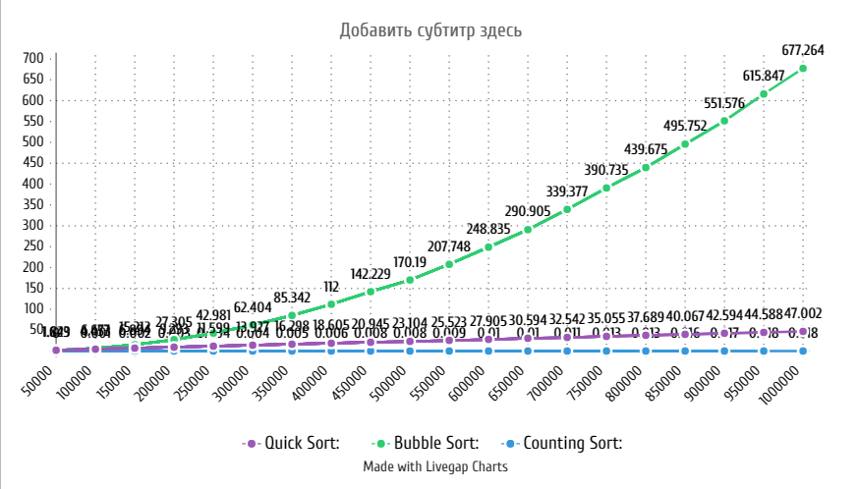

График сортировки пузырьком и быстрый

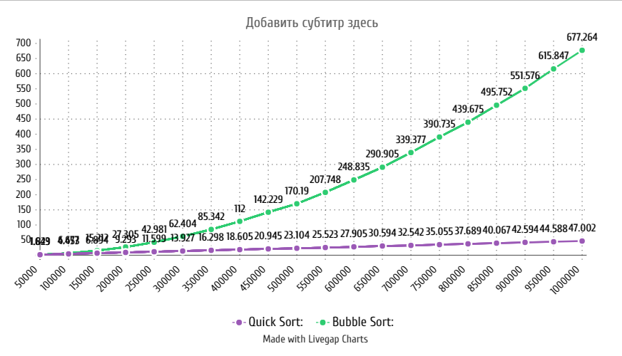

Контрольные вопросы:

1-Что такое вычислительная сложность алгоритма? - Понятие в информатике, обозначающее функцию зависимости объёма работы, которая выполняется некоторым алгоритмом, от размера входных данных.

Пространственная сложность-

Означает количество памяти, затраченной на выполнение алгоритма. Пространственная сложность включает вспомогательную память и память для хранения входных данных.

Вспомогательная память – дополнительное место, занимаемое алгоритмом помимо входных данных. Она учитывается при расчете пространственной сложности алгоритмов.

Временная сложность

Означает время, за которое алгоритм выполняет поставленную задачу с учетом входных данных. Может быть выражена с использованием следующих нотаций:

Нотация «Омега» (Ω) - нижняя граница

Нотация «O» большое (O) - верхняя граница

Нотация «Тета» (Θ) – верхняя и нижняя граница

2-Что означают записи f(n) = O(g(n)), f(n) = ( Θ g(n)), f(n) = Ω(g(n))?- Обычно анализ алгоритма выполняется на основе трех случаев:

Наилучший случай (обозначение Омега (Ω))

Средний случай (тета-обозначение (Θ))

Наихудший случай (O Обозначение (O))

3-Какой алгоритм сортировки называется устойчивым - Стабильным (устойчивым, stable) называется алгоритм сортировки, который не меняет порядок элементов с одинаковыми ключами относительно друг друга.

4-Какой алгоритм сортировки называется сортировкой «на месте» - Сортировка на месте означает сортировку существующего списка путем изменения порядка элементов непосредственно в списке.

5-Какая вычислительная сложность в худшем случае у реализованных вами алгоритмов? – у пузырька, n^2

6-Объясните поведение кривых на графиках, которые вы построили. Согласуются ли экспериментальные результаты с оценкой вычислительной сложности алгоритмов? - да

7-Какие алгоритмы сортировки с вычислительной сложностью O(nlogn) для худшего случая вам известны? – куча, слияние, временная, по кубу

8-Известны ли вам алгоритмы сортировки, работающие быстрее O(nlogn) для худшего случая – подсчетом, основание?